全国2007年4月高等教育自学考试
高等数学（工专）试题及答案
课程代码：00022
一、单项选择题(本大题共5小题，每小题2分，共10分)
在每小题列出的四个备选项中只有一个是符合题目要求的，请将其代码填写在题后的括号内。错选、多选或未选均无分。
1．下列各对函数中，互为反函数的是（ ）
A．y=sinx,y=cosx B．y=e^{x},y=e^{-x}
C．y=tanx,y=cotx D．y=2x,y=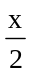
2．当x→+∞时，下列变量中为无穷大量的是（ ）
A．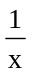 B．ln(1+x)
C．sinx D．e^{-x}
3．级数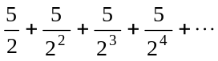（ ）
A．收敛 B．的敛散性不能确定
C．发散 D．的和为+∞
4．设f(x)可微，则d(e^{f(x)})=（ ）
A．f’(x)dx B．e^{f(x)}dx
C．f’(x)e^{f(x)} dx D．f’(x)de^{f(x)}
5．矩阵A=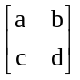为非奇异矩阵的充要条件是（ ）
A．ad-bc=0 B．ad-bc≠0
C．ab-cd=0 D．ab-cd≠0
二、填空题（本大题共10小题，每小题3分，共30分）
6．曲线y=e^{x}在点（0，1）处的切线方程为________.
7．设函数f(x)=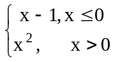，则极限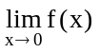________.
8．设y=x(x+1)(x+2),则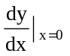=________.
9．不定积分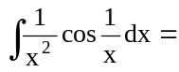________.
10．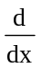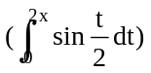=________.
11．设由参数方程x=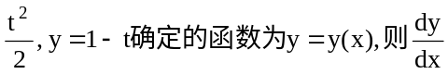=________.
12.曲线y=1+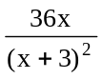的铅直渐近线为________.
13．无穷限反常积分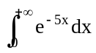=________.
14．矩阵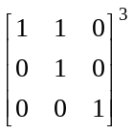=________.
15．行列式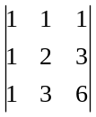=________.
三、计算题（本大题共8小题，每小题6分，共48分）
16．求极限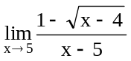.
17.设y=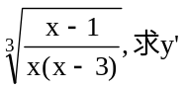.
18.求由方程y=1+xe^{y}所确定的隐函数y=y(x)的导数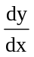.
19.确定函数f(x)=e^{x}-x-1的单调区间.
20.求不定积分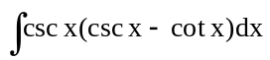.
21.求微分方程(1+y)dx-(1-x)dy=0的通解.
22.计算定积分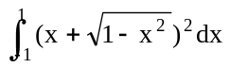.
23.λ为何值时，线性方程组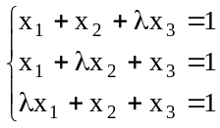有唯一解？
四、综合题（本大题共2小题，每小题6分，共12分）

24．从一块边长为a的正方形铁皮的四个角各截去一个大小相等的方块，做成一个无盖的盒子，问截去的方块边长为多少时，所做成的盒子容积最大？
25．求由曲线y=x³与直线x=2,y=0所围平面图形绕x轴旋转一周而成的旋转体的体积.
